Notes de Louis Montarou, cultivateur du Sablonnier à Sillé le Philippe
autour de la Révolution ( de 1784 à 1822)

Les archives départementales de la Sarthe possèdent un manuscrit (ref:26j194) d'environ 80 pages issu de la collection du chanoine René Baret qui fut un historien et journaliste longtemps directeur de la revue « la Province du Maine » et d'un journal disparue vers 1960 « la Dépêche du Maine »
Ces notes ont été écrites par le cultivateur du Sablonnier (à Sillé le Philippe) ferme à cheval sur Sillé le Philippe et Beaufay, contiguë de la Chevallerie, sur la route de Chanteloup, près du carrefour dit des Pucelles. L'auteur parle de son pré de la Bougerie et de celui de Saint Cher ( il écrit sinché ) à Beaufay et de son champ de la Vinaudière à Sillé, ce qui situe précisément ses terres. Ces notes ne sont pas signées mais un appendice parle de la famille Montarou. René Baret attribue à tort ces textes à Louis Montarou né à Courcemont marié en 1772 à Michèle Chalopin . Mais ce ne peut être celui-ci car il est mort le 3 nivose an 7 (23-12-1798) au Sablonnier
( le déclarant est son fils Louis 22 ans et son gendre René Lemercier) après avoir subi et déclaré les décès de ses enfants Pierre 14 ans le 1 brumaire an 7 ( 22 octobre 1798) ou il signe l'acte d'une signature assurée et François le 22 brumaire (12novembre 1798) ou il est absent : sans doute une maladie épidémique type fièvre typhoïde ou dysenterie, s'est-elle incrustée au Sablonnier.
L'auteur est plus sûrement son fils Louis Julien né à Sillé le Philippe le 3-7-1777 marié à Marie Blin de Beaufay et décédé à Sillé le Philippe le 15-11-1852 à 75 ans (le déclarant est alors François son fils de Beaufay) La comparaison entre les deux signatures et son texte le démontre.
L'auteur en tout cas est un authentique paysan du Maine qui a vécu la Révolution, l'Empire et la Restauration. Ces notes écrites après 1822 mélangent des événements qui vont de 1784 à 1822, dans une narration nullement chronologique ce qui en fait un texte de souvenirs et non un journal, en plus l'écriture est toujours semblable ce qui signifie qu'il a été écrit sur un temps court, peut-être à partir de notes déjà existantes. Les propos révèlent un esprit ouvert, méthodique, observateur des événements, capable de les analyser, mais écrit souvent sans orthographe, quelquefois quasi phonétiquement, avec des mots et des tournures du patois du Maine au point qu'il faut deviner les mots ex:(enné saiche et mouillé) pour années sèches et mouillées. Pourtant il emploie quelquefois le passé simple, signe d'une connaissance de la langue.
La table des matières relate les sujets qu'il aborde texte original tel qu'il est écrit
arbre qui on été planté sur la terre du Sablonnier
cour des monnois du temps
enné saiche et mouillé
pris des grains (comprendre prix)
cour de la tasque de la mouture
réparation des bâtiments du Sablonnier (en 1800 et après)
commencement de la révolution en France
pour remarquer le prix du grain depuis 1790 jusqu'en 1817

Années sèches et mouillées
Ce paragraphe de 14 pages traite entre autre de l'agitation des troubles et de la disette de 1812, bien peu connue des Français en cette année de la guerre contre la Russie qui verra finalement la défaite de Napoléon face à l'habileté stratégique du gouvernement et de l'état major russe .Nous y reviendrons par la suite.
Dans ce premier texte revenons sur quelques notes concernant la météo, avec des aspects qui nous renseignent sur l'époque. La tournure des textes est gardée partiellement mais actualisée surtout pour l’orthograghe
« en 1784 année malheureuse pour les bestiaux. Le mois de mars et d'avril ont été bien commodes.... mais à la moitié de mai le temps sec a pris. Au commencement de juin, il est venu des sauterelles en abondance qui ont mangé tous les blés et bien endommagé les grains .Il y eut bien peu de grains .En bien des endroits, il n'y eut point du tout de foins. Au printemps d'après (1785) on ne savait pas comment faire pour nourrir les animaux , il en périt presque la moitié et les autres ruinés a ne pouvoir s'élever .
Ce paragraphe montre le désarroi des paysans face aux invasions d'insectes déclenchant des disettes et vis à vis desquelles ils n'avaient aucun moyen de lutte.
En 1792 il a fait bien mouillé, il est tombé une grande « avalanche » d'eau pendant trois jours (du 10 au 13 juillet)
elle a entraîné une grande partie des foins qui se trouvaient sur les rivières ce qui fit un grand mal parce que ça faisait des chaussées dans les rivières.
En 1803 il a été sans tomber d'eau depuis le 8 juin jusqu'au 9 novembre. La récolte était bonne en blé mais les orges n'étaient pas bonnes?....une grande abondance de vin et très bon, peu de chanvre... les pois très rares... il ne fut point de grains de trèfles du tout....Il n'y eu point de turquis,. ( Ndlr turquis nom donné à l'époque au maïs)
plusieurs rivières manquèrent d'eau. On fut bien peiné pour avoir de la farine...Il fit un grand vent qui fit tomber des arbres et bien d'autres moururent l'année d'après
En 1807 le 4 août il est venu un grand ouragan (écrit un gran a ragan dans le texte) qui a fait beaucoup de mal ou il est passé... il fit tomber par terre beaucoup d'arbres et de maisons et en découvrit bien d'autres.
En l'an 1812 il fit bien mouillé au printemps Il y avait beaucoup d'herbes dans les blés mais point de graines dans les orges. Le trèfle passait par dessus. Il fit passablement bon faner et beau pour ramasser la récolte. Il fut bien engraissé des bêtes cette année, car les fourrages étaient bons, on leur fit manger de la tourte. (NDLR la tourte était jusque dans les années 1960 le nom donné aux tourteaux résidus de la fabrication d'huile) Il y eut beaucoup de chanvre et de chènevis en cette année et beaucoup de pommes de terre ce qui fit grand bien, elles étaient bien bonnes.
( NDLR Les récoltes de blé étant catastrophiques les pommes de terre et le maïs ont permis de survivre)
En cette année 1812 qui fut difficile a passer il y eut beaucoup de turquis et bien bon mais il fut bien cher....le tout est pour manger aux personnes, cela prouve que la misère est bien grande
L'auteur précise ici une réalité qu'il va développer ailleurs : les ruraux furent une partie de l'année obligés de se nourrir de maïs et d'orge à cause de la mauvaise récolte 1811 et des réquisitions des autorités qui confisquèrent le blé dans les campagnes au profit de l'approvisionnement des villes.
En 1812 au mois de septembre il apparu une étoile qui avait un aiguillon qui paraissait comme une épée qui était bien effraigillante (effrayante)
Ici l'auteur mentionne la comète de 1812; précédant le désastre de la guerre de Russie, sans doute est ce la une origine de l'idée populaire que les comètes et les grandes aurores boréales sont de mauvais signes ou de mauvais présages. La bonne récolte de vin de 1912 après un bel automne, quoique tardive ( partir du 26 octobre dans la butte du tertre Rapicault à Beaufay), fait aussi qu'on a parlé de cette bonne année de vin comme étant le vin de la comète.
L'auteur continue en décrivant d'autres années 1815-1816 longues gelées l'hiver jusqu'en mars, levée du blé très tardive, printemps sec et froid, le blé n'a épié qu'a la mi-juin. Ensuite à partir du 24 juin il est tombé de l'eau pendant trente huit jours. Manquant de grain et ne pouvant le récolter, pour éviter la disette l'auteur dit que l'on tentait de le faire sécher dans les fours. Les pluies presque continuelles ont fait que les blés ont fini d'être récoltés mi-septembre et les orges en octobre.
1817 est aussi calamiteux mais l'année 1819 d'une grande abondance.
En 1822 avril a été sec et froid, le mois de mai a été très chaud, avec des orages affreux dit-il, le mois de juin de même,... le 15 juin il a fait un terrible orage écrit-il. Il est tombé beaucoup de grêle aux environ du bourg de Sillé où tout a été perdu en une demi heure.
Ces notes révèlent que le fermier du Sablonnier cultivait du trèfle, plante qui arrive fin 18è siècle dans nos régions, alors qu'il était cultivé depuis des siècles dans les Flandres, permettant la richesse agricole de cette province grâce a l'humus et aux nitrates qu'il apporte aux sols, il cultive aussi des pommes de terre, des pois, du turquis (le maïs) qui était déjà cultivé en 1732 à Beaufay à la Grande Boelle (huit boisseaux dans un inventaire). Notre homme met en pratique les grandes innovations culturales de l'époque. Le développement de ces quatre plantes vont générer une vraie révolution agronomique, faire disparaître la jachère séculaire, améliorer les sols, lutter contre les mauvaises herbes grâce au binage pour trois d'entre elles, développer l'élevage de bovins et surtout porcins, (d'où les rillettes dans notre petite région) et faire enfin disparaître les disettes en variant davantage les récoltes entre cultures d'hiver et de printemps.
à suivre( Révolution, troubles de 1812, prix des grains)
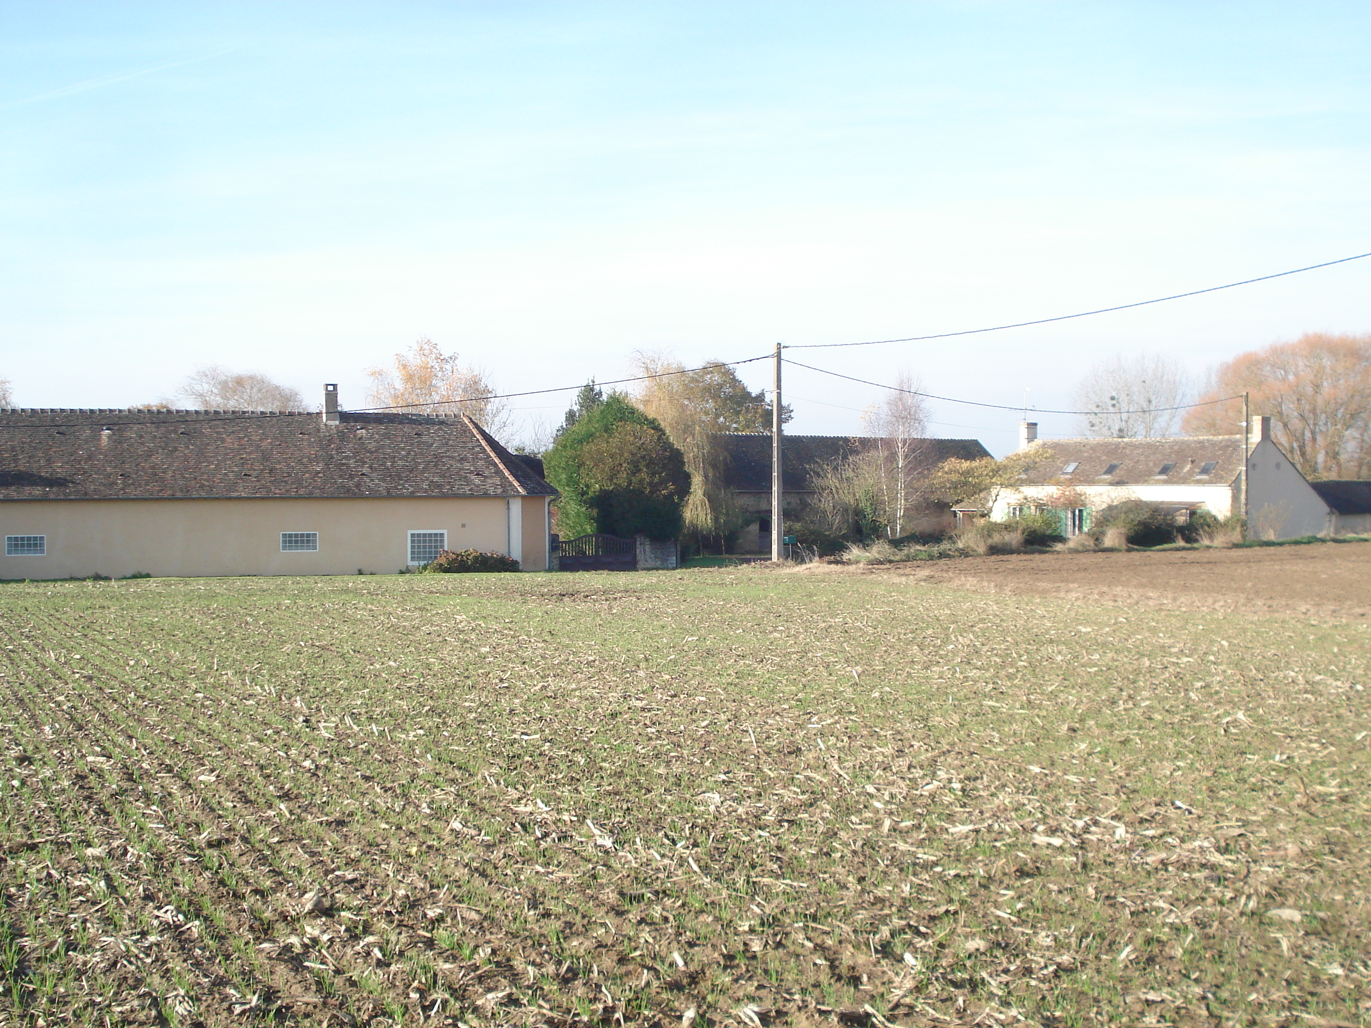 les deux maisons du Sablonnier aujourd'hui
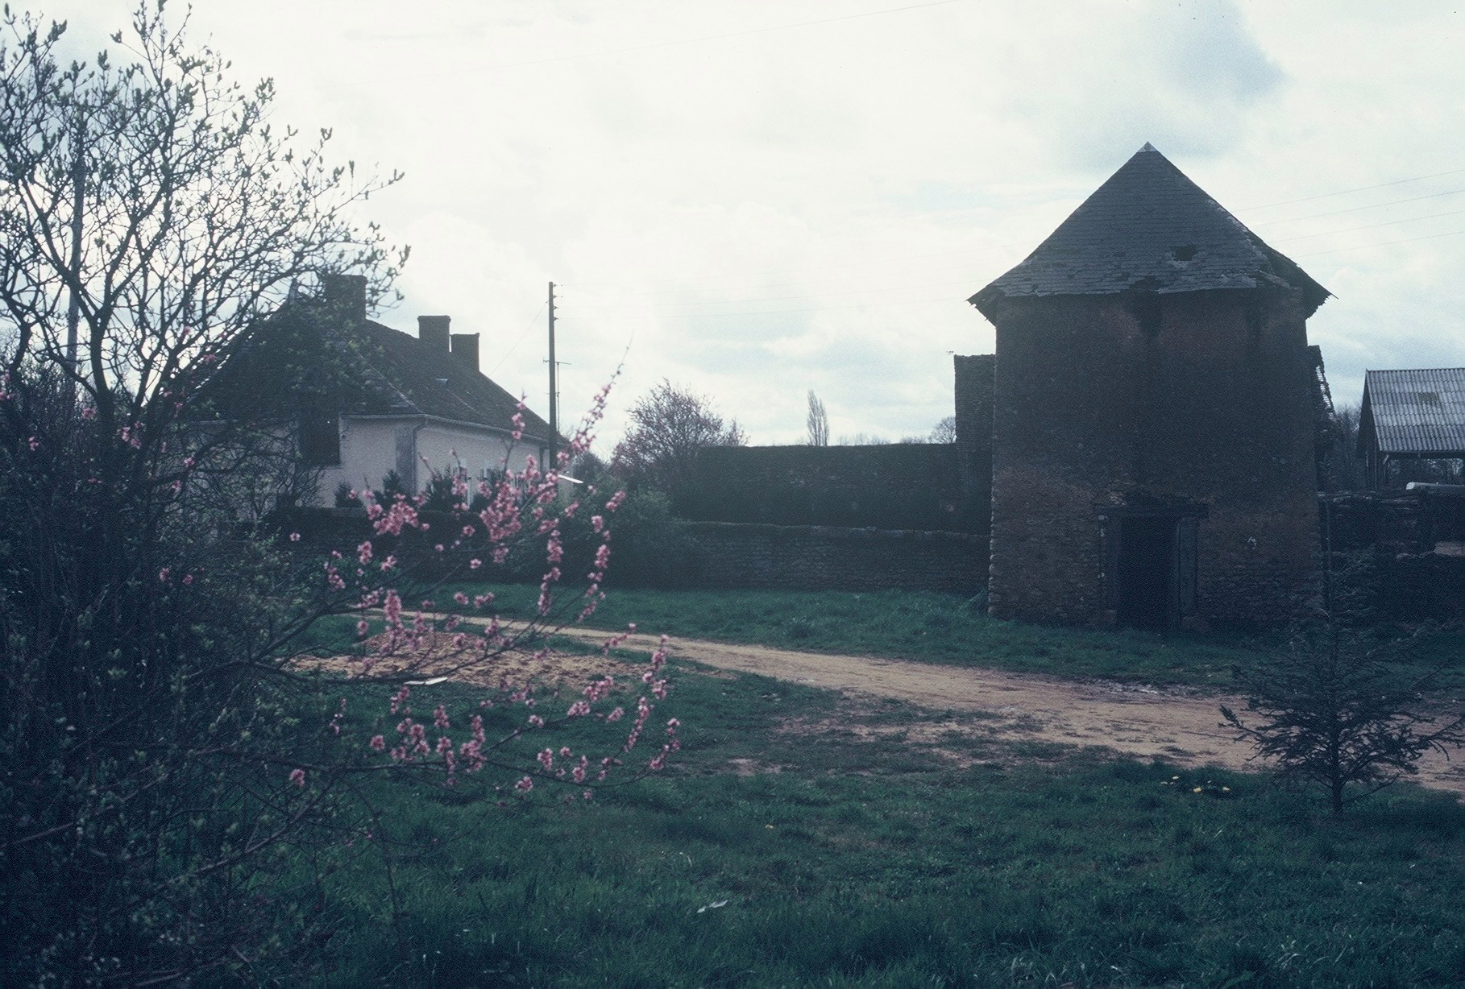 en 1984 l'ancien pigeonnier aujourd'hui disparu

Louis Julien Montarou et son temps (suite)
( un rare témoignage écrit d'une personne du peuple

Un homme entreprenant

Outre ses observations sur la météo le cultivateur et propriétaire du Sablonnier, note quelques aspects de son travail agricole. En 1805 il abat une rangée de noyers du coté de la Chevallerie et deux gros marronniers dont un qui avait dix huit pieds de grosseur « qui était un peu à travers du champ » des rangés de poiriers, les chênes et ormeaux dans son bois. Il note les pommiers et les poiriers qui sont « antés » ( mot de vieux français qui veut dire greffés)
Il précise les réparations qu'il fait faire dans ses bâtiments, témoignage de son activité créatrice et des moyens financiers certains de l'auteur, tel la réfection de la grange en 1800 par Jérôme Bellanger charpentier à Beaufay (pour 350 francs) lequel artisan ne fournissant que son temps, le fermier apportant bois et matériaux. En 1812, il réalise un pavage dans la maison, ouvre ou ferme des portes, refait le four. « Le mur sur le chemin » pour reprendre son expression est refait en 1809. Il est toujours là .Donc, notre homme est entreprenant et innovant tant pour ses bâtiments que pour ses cultures avec le maïs, les pommes de terre ou le trèfle ou l'abattage des arbres encombrants dans les champs et se montre un vrai gestionnaire.

La Révolution

Louis Julien Montarou parle de la Révolution en quelques notes « Je ne marque sur le présent que quelques passages dont je me souviens » Il a douze ans en 1789 « A Bonnétable les nouvelles disaient qu'à Chartres tout brûlait ainsi qu'au grand Nogent (Nogent le Rotrou ndlr). Au Mans on disait que Bonnétable et la Ferté ….... brûlaient. Angers, Tours, Laval disaient que Le Mans était brûlé, enfin la France partout de même. Les cloches battaient dans toutes les paroisses. Il fallait tous prendre les armes pour se défendre. Le peuple fut bien surpris parce qu'il jouissait d'une grande paix depuis très longtemps sous le règne de bons rois sans aucune guerre ni révolution ni division du peuple. Tout ce tumulte fit bien remuer le peuple »
Plus loin il critique la création du papier monnaie: les assignats qui ont laissé un très mauvais souvenir au peuple. Il évoque la « bonne demoiselle » Charlotte de Corday, qui a assassiné Marat, laquelle a visiblement sa sympathie, sentiment qu'il n'a nullement pour l'époque révolutionnaire.
« En 1791 la révolution est bien grande, le gouvernement a fait du papier monnaie en grande quantité de sorte qu'en1792, une pièce de six francs (métallique) valait 50 francs papier ; en 1793,il été défendu sous peine de mort de faire du commerce avec de l'argent. Il ne s'est plus trouvé de blé au marché du tout. Les cultivateurs étaient forcés d'en mener à la chambre commune pour être distribué et on fournissait les villes par réquisition. Chaque fermier en fournissait chacun une portion par la force. Il était estimé à pas grand chose. »
« En 1794 l'argent est revenu dans le commerce. Le papier (monnaie) est devenu à rien. »

Disette et troubles de 1812
Ces événements sont très peu évoqués par les historiens mais Louis Julien Montarou y consacre de nombreuses pages ou il décrit la situation dans les fermes, l'ambiance sur les marchés de Bonnétable et du Mans Manifestement cette période a été très marquante, voire traumatisante pour l'auteur, car le gouvernement du Premier Empire et le préfet de la Sarthe firent preuve d'une brutalité qui rappelait les mauvais souvenirs de l'époque de la Terreur.
Le mauvais temps du printemps, la conscription pesante pour la Campagne de Russie, les disettes dues à la mauvaise récolte de 1811 entraînent des troubles, voir des émeutes comme à Caen où quatre hommes et quatre femmes sont exécutés après un procès sommaire. Louis Julien Montarou note le prix des denrées agricoles qui s'envole. En janvier le blé valait six francs et le 2 mai quatorze francs le boisseau de 20litres, qui pesait 31 livres (soit à peine 15kg)
Aussi le préfet décide des réquisitions : les cultivateurs ont été forcés de mener du blé au Mans, la commune de Sillé en a fourni cent boisseaux. « Il était défendu d'en vendre à la maison. Celui qui ne déclarait pas son blé était puni d'une amende de 1000 à 2000 francs et de deux à quatre ans de prison ». « Le blé mené au marché n'était que pour la ville. Les gens de la campagne ne pouvaient avoir que de la mouture d'orge ». Le préfet fit fouiller par la troupe les fermes. Sur plusieurs pages l'auteur raconte la situation, les gens qui mangent aussi de l'avoine dans les fermes, le blé étant réquisitionné pour les villes,
la brutalité des gendarmes sur les marchés. « C'était les gendarmes à cheval qui étaient les plus craints parce que les chevaux montaient sur les pieds de ceux qui voulaient forcer pour entrer....... le 3 juillet on mit le blé encore au marché de Saint Pierre en l'église au Mans. (sans doute l'ancienne église de Saint Pierre la cour Ndlr) les gendarmes à cheval bourdaient le peuple. Ils montaient sur le monde. lls cassèrent une jambe à une femme .On s'étonnait comment il se faisait point encore plus de révolution qu'il s'en faisait » .
Comme le blé était quasi disparu au printemps 1811 et que la mouture (la farine ndlr) n'était pas taxée, il écrit que l'on se mit à vendre de la mouture faite avec de l'avoine, des vesces, ou d'autres avec deux tiers d'orge et un tiers de méteil (mélange de blé et de seigle)
Tout cela entraînait de vrais imbroglios, les maires ne savaient plus quoi taxer, sans compter une chaude ambiance sur les marchés. Les boulangers furent autorisés après l'échec des taxations et réquisitions à rechercher du blé dans les campagnes mais eurent du mal à en trouver surtout dans les communes où les réquisitions par les gendarmes avaient été violentes. »
Louis Julien Montarou décrit aussi les trafics et les vols. « La malice est bien grande en le monde à présent »
Sur les marchés de petits malins achètent de la mouture ou de l'orge à quatre francs le boisseau, mais la revendre le lendemain à six francs, « Ils n'en chôment point du débit » Il écrit aussi que ces trafics se faisaient au Mans, parce qu’ en d'autres villes il ne se trouvait pas assez de blé pour en faire de même.
Finalement à défaut de blé de la récolte 1811, les cultures de printemps, maïs orge et vesce, sauvèrent les populations de la famine généralisée.

En 1812, l'été « La récolte se trouva bien bonne heureusement, le blé se trouvait en abondance sous les halles dés la récolte ».
« Le 12 juillet la louée(1) a eu lieu à Pont de Gennes, Il s'y trouvait beaucoup de monde des villes et des campagnes, qui venaient là pour trouver un employeur pour les moissons, et peu de ces pauvres trouvèrent un emploi car les fermiers n'avaient plus de pain et de grain; huit jours plus tard une nouvelle louée eu lieu, avec plus de succès pour ceux qui cherchaient du travail .Finalement le beau temps arriva avec la moisson de 1812 ce qui relança le travail dans les bordages et les métairies ».

Quand il décède le 15-11-1852 à Sillé Louis Julien Montarou laisse a son fils la métairie du Sablonnier qui comportait une trentaine d'hectares sur Sillé le Philippe et trois hectares et demi sur Beaufay.

(1) Louée :sorte de marché ou employeurs et demandeurs d'emploi se rencontraient pour l embauche afin d' effectuer les récoltes ou d'autres travaux.

Georges Bigot

